可能用到的相对原子质量：H —1；C—12；N—14；O—16
第I卷（选择题，共48分）
一、选择题（本题共16小题，每小题3分，共48分。在每小题给出的四个选项中，只有一个选项是符合题目要求的。）
1．将甲、乙两种物质组成的混合物在常压下分离，已知它们的部分物理性质如下：
物质 | 密度/g·cm⁻³ | 沸点/℃ | 水溶性 | 溶解性
甲 | 0.7893 | 78.5 | 溶 | 乙和甲互溶
乙 | 1.220 | 100.7 | 溶 | 乙和甲互溶
则应采用的分离方法是( )
A．分液 B．蒸馏 C．干馏 D．萃取
2.下列说法正确的是（ ）
A．饱和(NH₄)₂SO₄溶液和饱和CuSO₄溶液，都会使蛋白质发生变性
B．蛋白质和油脂都是高分子化合物
C．食醋和植物油都是混合物
D．乙烯、聚乙烯均能使酸性高锰酸钾溶液褪色
3．下列说法正确的是( )
A．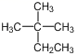 的系统命名为2-甲基-2-乙基丙烷
B．用酸性KMnO₄溶液可以证明CH₂=CH–CHO 中含有碳碳双键
C．在酸性条件下，CH₃CO¹⁸OC₂H₅ 的水解产物是CH₃COOH和C₂H₅¹⁸OH
D．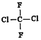和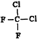是两种不同的物质
4．下列事实能用勒夏特列原理解释的是( )
A．500℃比室温更有利于合成氨的反应
B．红棕色的NO₂加压后颜色先变深后逐渐变浅
C．SO₂催化氧化成SO₃的反应，往往需要使用催化剂
D．H₂、I₂、HI平衡时的混合气体加压后颜色变深
5．某有机物A (结构如图)对肿瘤细胞的杀伤有独特作用。下列有关A的叙述正确的是( )
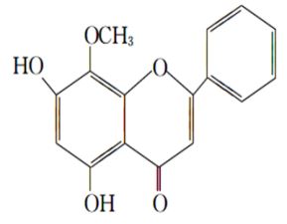
A．该物质有5种官能团
B．分子中苯环上的一氯代物只有6种
C．可以发生取代反应、加成反应、氧化反应、还原反应
D．1 mol该物质与氢气反应，最多消耗7 mol H₂
6．工程塑料PBT的结构简式为：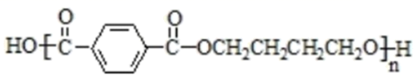，下列有关PBT的说法正确的是（ ）
A．PBT是通过加聚反应得到的高聚物 B．PBT分子中含有酯基
C．PBT的单体中有芳香烃 D．PBT的单体均能与Na、NaOH、Na₂CO₃反应
7．化合物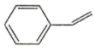（甲）、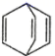（乙）、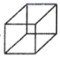（丙）的分子式均为C₈H₈，下列说法不正确的是（ ）
A．甲、乙、丙在空气中燃烧时均产生明亮的火焰并伴有浓烟
B．甲、乙、丙中只有甲的所有原子可能处于同一平面
C．三者中二氯代物数目最少的是丙
D．等物质的量的甲和乙分别与足量的溴水反应，消耗Br₂的量：甲乙
8．高铁电池是一种新型可充电电池，与普通高能电池相比，该电池能长时间保持稳定的放电电压．高铁电池的总反应为：3Zn+2K₂FeO₄+8H₂O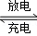3 Zn(OH)₂+2 Fe(OH)₃+4KOH下列叙述不正确的是（ ）
A．放电时负极反应为：3Zn﹣6e﹣+6OH﹣═3Zn(OH)₂
B．放电时正极反应为：2FeO₄^{2﹣}+6e﹣+8H₂O═2Fe(OH)₃+10OH﹣
C．放电时每转移3mol电子，正极有1mol K₂FeO₄被氧化
D．放电时正极附近溶液的碱性增强
9．已知下列反应的热化学方程式为
①CH₃COOH(l)＋2O₂(g)===2CO₂(g)＋2H₂O(l) ΔH₁＝－870.3 kJ·mol^{－1}
②C(s)＋O₂(g)===CO₂(g) ΔH₂＝－393.5 kJ·mol^{－1}
③H₂(g)＋O₂(g)===H₂O(l) ΔH₃＝－285.8 kJ·mol^{－1}
则反应2C(s)＋2H₂(g)＋O₂(g)===CH₃COOH(l)的ΔH为( )
A．－488.3 kJ·mol^{－1} B．－191kJ·mol^{－1}
C．－476.8 kJ·mol^{－1} D．－1549.6 kJ·mol^{－1}
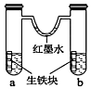
10．如图所示装置中，U形管内为红墨水，a、b试管内分别盛有浓氯化铵溶液和食盐水，各加入一小块生铁，放置一段时间。下列有关描述错误的是（ ）
A．生铁块中的碳是原电池的正极
B．两支试管中的铁都发生氧化反应
C．一段时间后，U形管内红墨水两边的液面变为左高右低
D．a试管中主要发生了析氢腐蚀，b试管中主要发生了吸氧腐蚀
11．下列实验操作和现象与结论的关系不相符的是（ ）
 | 操作和现象 | 结论
A | 将一小块钠分别投入两个盛有水和乙醇的小烧杯中，钠与乙醇反应要平缓得多 | 乙醇羟基中的氢原子不如水分子中的氢原子活泼
B | 在催化剂存在的条件下，石蜡油加强热生成的气体通入溴的四氯化碳溶液中，溶液褪色 | 石蜡油的分解产物中含有与烷烃性质不同的烃
C | 用惰性电极电解氯化铜溶液，在阳极产生刺激性气味的气体，该气体使湿润的碘化钾淀粉试纸变蓝 | 氯气的氧化性比碘单质强
D | 向蔗糖溶液中加入稀硫酸，水浴加热一段时间，再加入新制Cu(OH)₂悬浊液，用酒精灯加热，未见砖红色沉淀 | 蔗糖未水解
12．下列关于有机物的说法正确的是( )
A．某有机物完全燃烧只生成CO₂和H₂O，且二者物质的量相等，则此有机物一定符合通式C_{n}H_{2n}
B．将等物质的量的C₂H₆和Cl₂混合后在光照下反应可以得到纯净的氯乙烷
C．实验室制备硝基苯时试管中加入三种试剂的顺序为：先加入浓硫酸，再滴加浓硝酸，最后滴加苯
D．间乙基苯乙烯分子中最多有18个原子处于同一平面上
13．在25 ℃时，密闭容器中X、Y、Z三种气体的初始浓度和平衡浓度如下表所示：
物质 | X | Y | Z
初始浓度/mol·L^{－1} | 0.1 | 0.2 | 0
平衡浓度/mol·L^{－1} | 0.05 | 0.05 | 0.1
下列说法错误的是( )
A．反应达到平衡时，X的转化率为50%
B．反应前后压强之比为2∶3
C．反应可表示为X(g)＋3Y(g) 2Z(g)，其平衡常数为1600
D．改变温度可以改变此反应的平衡常数
14．1mol酯R完全水解可得到1molC₅H₈O₄ 和2mol 甲醇，符合该条件的酯R共有( )
A． 4种 B． 6种 C． 8种 D． 10种

15．在t℃时，AgBr在水中的沉淀溶解平衡曲线如图所示．又知t℃时AgCl的K_{sp}＝4×10^{﹣10}，下列说法不正确的是（ ）
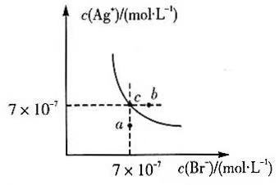
A．在t℃时，AgBr的K_{sp}为4.9×l0^{﹣13}
B．在AgBr饱和溶液中加入NaBr固体，可使溶液由c点到b点
C．图中a点对应的是AgBr的不饱和溶液
D．在t℃时，反应AgCl（s）+Br﹣（aq）AgBr（s）+Cl﹣（aq）平衡常数K≈816
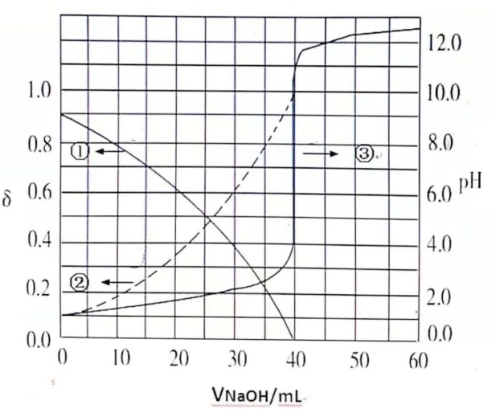
16．以酚酞为指示剂，用0.1000 mol·L⁻¹的NaOH溶液滴定20.00 ml未知浓度的二元酸H₂A溶液。溶液中，pH、分布系数随滴加NaOH溶液体积V_{NaOH}的变化关系如图所示。[比如A²⁻的分布系数：]
下列叙述正确的是( )
A. 曲线①代表 ，曲线②代表
B. H₂A溶液的浓度为0.2000 mol·L⁻¹
C. HA⁻的电离常数Ka=1.0×10⁻²
D. 滴定终点时，溶液中
c(Na⁺)﹤2c(A²⁻)+c(HA⁻)

第Ⅱ卷（非选择题，共52分）
二、非选择题（本题共5小题，共计52分）
17．（10分）直接排放含SO₂的烟气会形成酸雨，危害环境．利用钠碱循环法可脱除烟气中的SO₂。
（1）在钠碱循环法中，利用Na₂SO₃溶液作为吸收液，吸收液可由NaOH溶液吸收SO₂制得，该反应的离子方程式是____________________________ 。
（2）吸收液吸收SO₂的过程中，pH随n（SO₃^{2﹣}）:n（HSO₃﹣）变化关系如下表：
n（SO₃^{2﹣}）：n（HSO₃﹣） | 91：9 | 1：1 | 1：91
pH | 8.2 | 7.2 | 6.2
①由上表判断NaHSO₃溶液显________性，用化学平衡原理解释：______________。
②当吸收液呈中性时，溶液中离子浓度关系正确的是（选填字母）：__________。
a、c（Na⁺）＝2c（SO₃^{2﹣}）+c（HSO₃﹣）
b、c（Na⁺）＞c（HSO₃﹣）＞c（SO₃^{2﹣}）＞c（H⁺）＝c（OH﹣）
c、c（Na⁺）+c（H⁺）＝c（SO₃^{2﹣}）+c（HSO₃﹣）+c（OH﹣）
（3）当吸收液的pH降至约为6时，送至电解槽再生．再生示意图如图：HSO₃﹣在阳极放电的电极反应式是__________。
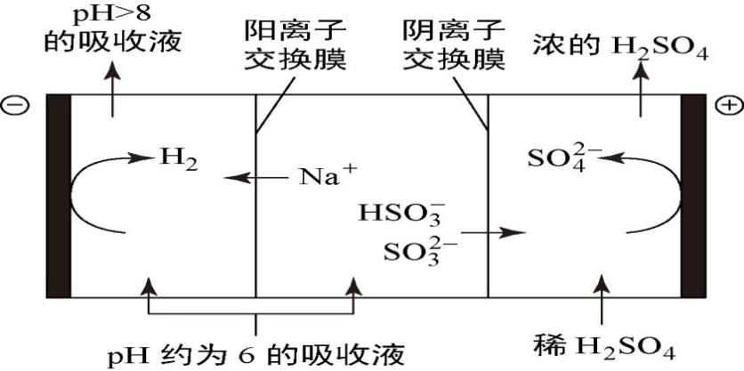
18．（10分）已知F分子式C₆H₁₂O₆，E有果香味，由常见有机物合成E的路线如下。
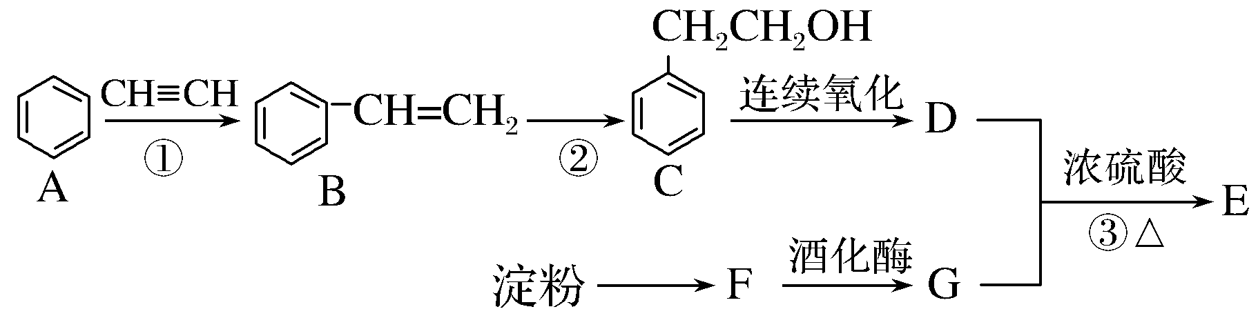
(1)反应①的反应类型________，C的名称_______。
(2)下列关于物质B的说法正确的是___________。
A．B为苯的同系物
B．常温常压下物质B为气态
C．一定条件下，1molB最多能与4molH₂发生加成
D．B既能使KMnO₄溶液褪色又能使Br₂/CCl₄溶液褪色
(3)反应③的化学方程式为____________________________ 。
(4)符合下列条件的D的同分异构体有___________种。
①苯环上有两个取代基；②能发生银镜反应
写出核磁共振氢谱有五组峰且峰面积比符合1∶2∶2∶2∶1的其中一种同分异构体的结构简式为___________。
19．（12分）乙苯是重要的化工产品。某课题组拟制备乙苯:
查阅资料如下:①几种有机物的沸点：
有机物 | 苯 | 溴乙烷 | 乙苯
沸点/℃ | 80 | 38.4 | 136.2
②化学原理: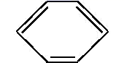+ CH₃CH₂Br 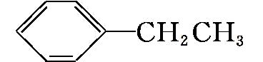 + HBr
③氯化铝易升华、易潮解
Ⅰ.制备氯化铝
甲同学选择下列装置制备氯化铝(装置不可重复使用):
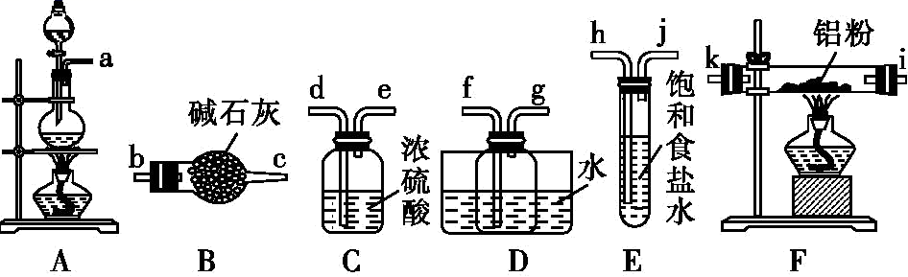
(1)本实验制备氯气的离子方程式为____________________________ 。
(2)气体流动方向是从左至右,装置导管接口连接顺序a→____→f→g→____ 。
(3)D装置存在的明显缺陷是_________，改进之后,进行后续实验。
(4)连接装置之后，检查装置的气密性，装药品。先点燃A处酒精灯，当____时(填实验现象)，点燃F处酒精灯
Ⅱ.制备乙苯
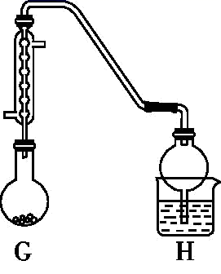
乙同学设计实验步骤如下:
步骤1:连接装置并检查气密性(如图所示,夹持装置省略)。
步骤2:用酒精灯微热烧瓶。
步骤3:在烧瓶中加入少量无水氯化铝、适量的苯和溴乙烷。
步骤4:加热,充分反应半小时。
步骤5:提纯产品。
(5)本实验步骤4的加热方式宜采用__________________。
(6)盛有蒸馏水的H装置中干燥管的作用是_____。确认本装置G中已发生反应的操作是____________________________ 。
20．(10分)CO用途广泛，工业应用时离不开平衡思想的指导：
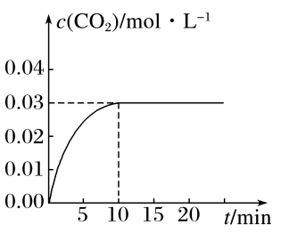
Ⅰ.在一容积为5 L的体积不变的密闭容器内，加入0.3 mol 的CO和0.3 mol的H ₂O，在催化剂存在和800 ℃的条件下加热，发生如下反应：CO(g)＋H₂O(g)===CO₂(g)＋H₂(g) ΔH ﹥0，体系中CO₂的浓度随时间变化情况如右图：
(1)该反应在800℃时的平衡常数K＝_____。
(2)欲使平衡常数K增大，可采取的措施有_____。
(3)若保持温度和容器的体积不变，在上述平衡体系中，再充入0.3 mol的水蒸气，重新达到平衡后，H₂O的转化率________(填“升高”“降低”或“不变”)。
(4)在催化剂存在和800 ℃的条件下，在某一时刻测得c(CO)＝c(H₂O)＝0.09 mol·L^{－1}；c(CO₂)＝c(H₂)＝0.13 mol·L^{－1}，则此时正、逆反应速率的大小：v_{正}____v_{逆}(填“>”“<”或“＝”)。
Ⅱ.还原法炼铅，包含反应PbO(s)＋CO(g)===Pb(s)＋CO₂(g) ΔH ，该反应的平衡常数的对数值与温度的关系如下表：
温度/℃ | 300 | 727 | 1227
lgK | 6.17 | 2.87 | 1.24

(5)该反应的ΔH____0(填“>”“<”或“＝”)。
(6)当lgK＝1时，在恒容密闭容器中放入PbO并通入CO，达平衡时，混合气体中CO的体积分数为______(保留两位有效数字)；若再向容器中充入一定量的CO气体后，平衡发生移动，达到新平衡时，CO的百分含量______(填“增大”“减小”或“不变”)。
21．（10分）化合物F是合成某种抗肿瘤药物的重要中间体，其合成路线如下：
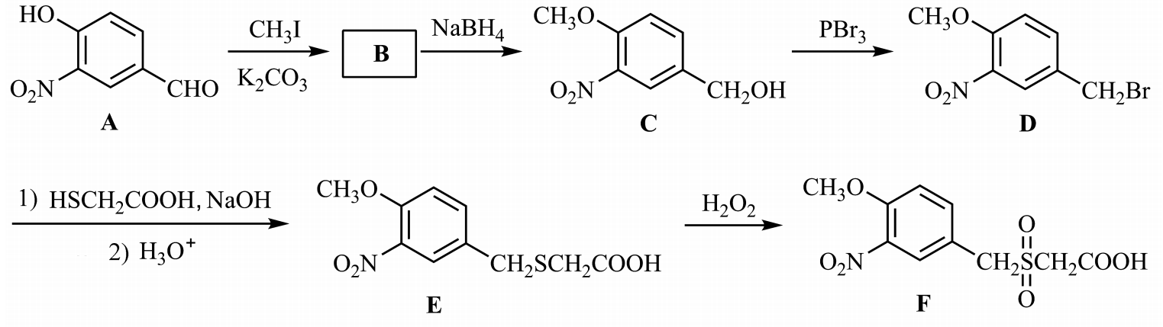
（1）A中的含氧官能团名称为硝基、 和 。
（2）B的结构简式为 。
（3）C→D的反应类型为 。
（4）C的一种同分异构体同时满足下列条件，写出该同分异构体的结构简式 。
①能与FeCl₃溶液发生显色反应。
②能发生水解反应，水解产物之一是α−氨基酸，另一产物分子中不同化学环境的氢原子数目比为1∶1且含苯环。
（5）写出以CH₃CH₂CHO和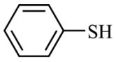为原料制备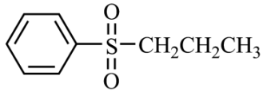的合成路线流程图____________________（无机试剂和有机溶剂任用，合成路线流程图示例见本题题干）。

答案
题号 | 1 | 2 | 3 | 4 | 5 | 6 | 7 | 8 | 9 | 10 | 11 | 12 | 13 | 14 | 15 | 16
答案 | B | C | C | B | C | B | D | C | A | C | D | D | B | A | B | C
17.（共10分，除标注外，每空2分）
（1）2OH﹣+SO₂＝SO₃^{2﹣}+H₂O
（2）① 酸性(1分) HSO₃﹣存在电离HSO₃﹣⇌H⁺+SO₃^{2﹣}和水解HSO₃﹣+H₂O⇌H₂SO₃+OH﹣，HSO₃﹣的电离程度大于水解程度（3分） ② ab
（3） HSO₃﹣+H₂O﹣2e﹣＝SO₄^{2﹣}+3H⁺
18.（共10分，除标注外，每空2分））
（1）加成反应(1分) 2-苯基乙醇(1分) （2） CD
（3） 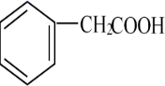＋CH₃CH₂OH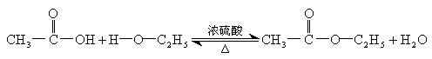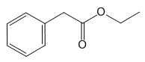＋H₂O
（4） 12 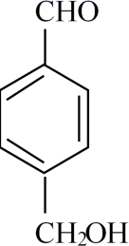或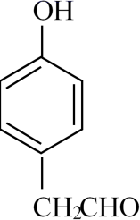
19.（共12分，除标注外，每空2分）
（1）MnO₂+4H⁺+2Cl⁻Mn²⁺+Cl₂↑+2H₂O
（2） h→j→d→e→k（i）→i(k)（1分） b（1分）
（3）D中长导管太细,氯化铝易堵塞导管 （4） F中充满黄绿色气体 （5）水浴加热(1分)
（6） 防倒吸(1分) 取H中的溶液少许于试管中，滴加少量硝酸银溶液,出现淡黄色沉淀
20.（共10分，除标注外，每空2分）
(1)1 (2)升高温度 (3)降低(1分) (4)< (1分)
(5)< (1分) (6)9.1% 不变(1分)
21. （共10分，除标注外，每空2分）
（1）醛基(1分) （酚）羟基(1分)
（2）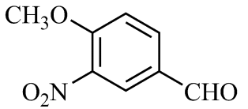
（3）取代反应(1分) （4）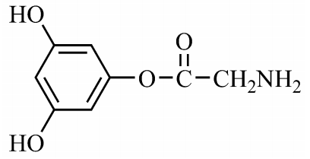
（5）
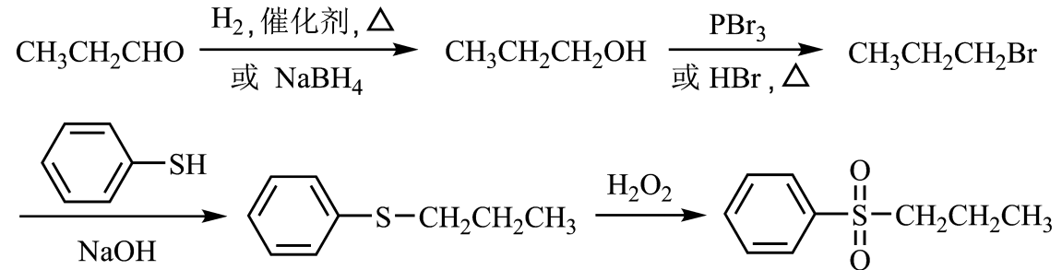
(3分)

